Froh zu sein bedarf es wenig
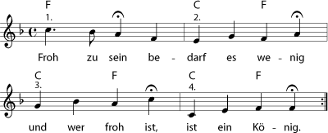

Froh zu sein bedarf es wenig
und wer froh ist, ist ein König.
Kanon zu 4 Stimmen

